DOCUMENTO PERSONALIZADO DE PESQUISA DE PREÇOS
Processo nº 330/2024 - Compras e Cotações nº 035/2024 – Dispensa nº 033/2024

Amparo legal: Inciso II do art. 75 da Lei 14.133/21 e inciso II do art.3 do Ato 013/2022 da CMAB.

Objeto: Contratação de empresa especializada para fabricação de estação de trabalho.

(Este documento padronizado deverá ser preenchido e encaminhado ao e-mail: licitacoes@camaraamericobrasiliense.sp.gov.br, aos cuidados do signatário da mensagem eletrônica de solicitação de orçamento).

Prazo de recebimento das propostas: 03/05/2024

RAZÃO SOCIAL:
CNPJ Nº:
ENDEREÇO:
CEP:
RESPONSÁVEL PELO CONTATO:
TELEFONE
E-MAIL:
LOCAL DE ENTREGA/PRESTAÇÃO DO SERVIÇO | Rua Manoel Borba, 298, Praça Caetano Nigro – CEP 14820-003 – Américo Brasiliense – SP
PRAZO DE ENTREGA
PRAZO DE PAGAMENTO
PRAZO DE VALIDADE DE PROPOSTA
FRETE INCLUSO NA PROPOSTA? Especificar o valor

SERVIDOR RESPONSÁVEL PELA COTAÇÃO | Luiz Gabriel Sarone Gonella
MATRÍCULA | 112
CARGO | Equipe de Apoio

ITEM | DESCRIÇÃO DO PRODUTO/SERVIÇO (OBJETO)* | QUANTIDADE | VALOR UNITÁRIO | VALOR TOTAL
01 | Estação de trabalho (mesa) com tampo de 120 cm de comprimento x 60 cm de largura e 73,5 cm de altura, engrossado base, laterais 15 mm, fita borda 32 mm, cola 750g | 01 unid | R$ | R$
TOTAL |  |  | R$
Obs:
Padrão das mesas existentes:
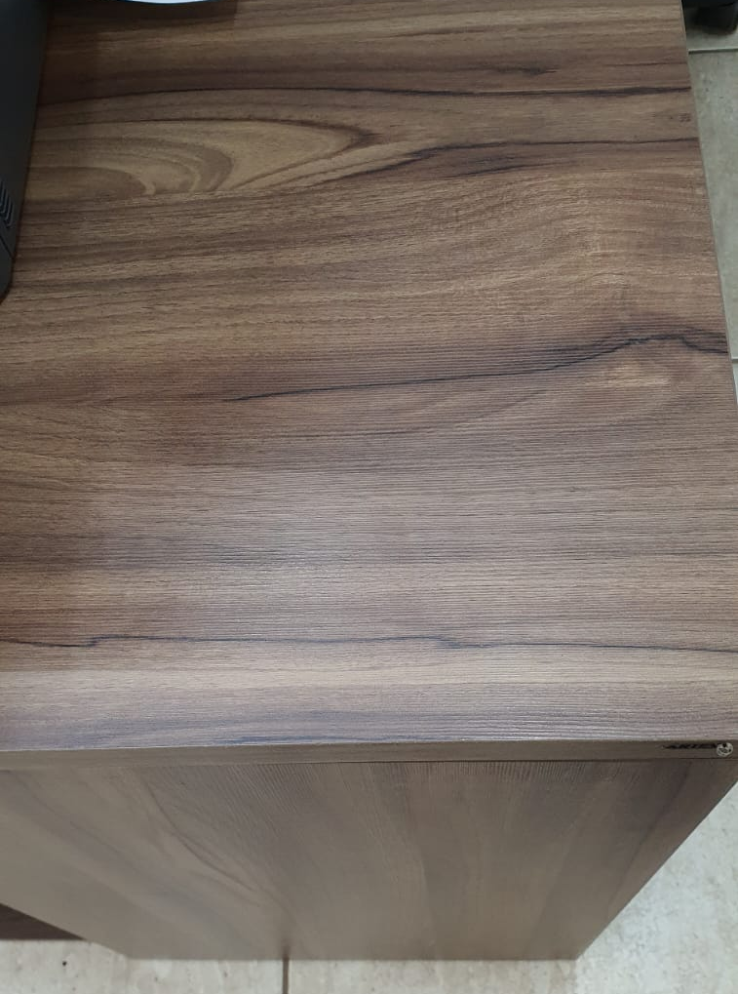

( ) Declaro a inexistência de fato impeditivo para licitar ou contratar com a Administração Pública.
( )Declaro pleno conhecimento e aceitação das condições gerais da contratação, constantes do procedimento.
( )Declaro, sob as penas da Lei, que não ultrapassei o limite de faturamento e cumpro os requisitos estabelecidos no Art. 3º da Lei Complementar nº 123, de 14 de dezembro de 2006, sendo apto a usufruir do tratamento favorecido estabelecido nos artigos 42 ao 49 da referida Lei Complementar.
( ) Declaro que nos preços propostos encontram-se inclusos todos os tributos, encargos sociais, frete até o destino da entrega e quaisquer outros ônus que por ventura possam recair sobre o fornecimento do objeto da presente contratação.

_____/______2024

________________________________
Assinatura e carimbo da empresa

